Anleitung Randziffern (Aussen)

1
Unter Seitenlayout – Seite einrichten - Layout den Haken bei Gerade/ungerade anders setzen. (Erst dann kann man die Randziffern „aussen“ positionieren.)

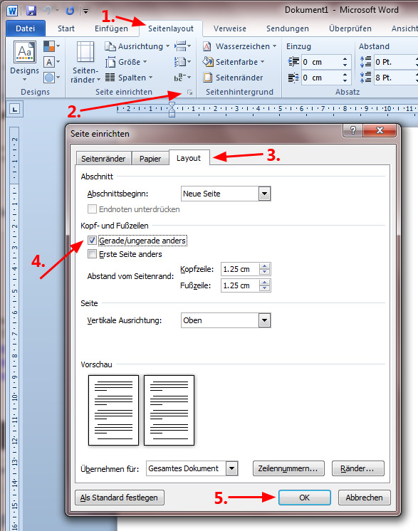

2
Kopieren Sie sich eine der Randziffern aus diesem Dokument in ihr eigenes Dokument. (ACHTUNG! Randziffer wie im Bild markieren):
3
Dies fügen Sie in Ihrem Dokument ein. Um im Weiteren schneller arbeiten zu können, empfiehlt es sich, dies als Autotext zu definieren. Dazu muss die Randziffer wie oben markiert sein. Dann unter Einfügen – Schnellbausteine – AutoText – Auswahl im AutoText-Katalog speichern einen neuen Eintrag erstellen. (Da auf den Auto-Text später wieder Bezug genommen wird, wird hier der Name rz gewählt, dieser ist aber frei wählbar.)

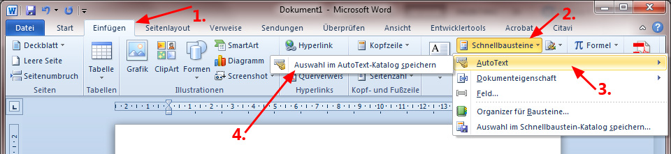

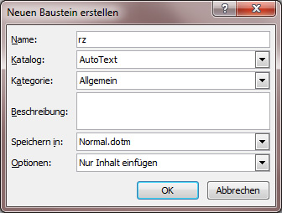

4
Nun hat man zwei Möglichkeiten die Randziffern einzufügen:
- Bei schon vorhandenem Text:
Eine vorhandene Randziffer kopieren (in die Zwischenablage nehmen), den Cursor in den Absatz setzen und in die Zwischenablage einfügen, z.B. mit Ctrl+V. Dieses Vorgehen kann beliebig wiederholt werden.
- Wenn man noch keinen Text hat:
rz eingeben und mit der Funktionstaste F3 den dazugehörigen Autotext aufrufen der Text rz verschwindet und eine Randziffer wird eingefügt.

5
ACHTUNG! Die Randziffern werden nicht sofort aktualisiert, am einfachsten erreicht man eine Aktualisierung indem man die Druckansicht unter Datei – Drucken aufruft.

6
Damit man auf die Randziffern verweisen kann, muss man noch folgendes einrichten:
7
Unter Verweise – Beschriftung einfügen legt man eine Neue Bezeichnung… mit dem Namen „RNr“ an. (Dieser Name ist nicht frei wählbar!) Wenn man den Haken bei Bezeichnung nicht in der Beschriftung verwenden setzt, wird nur die Zahl in der Randziffer angezeigt.

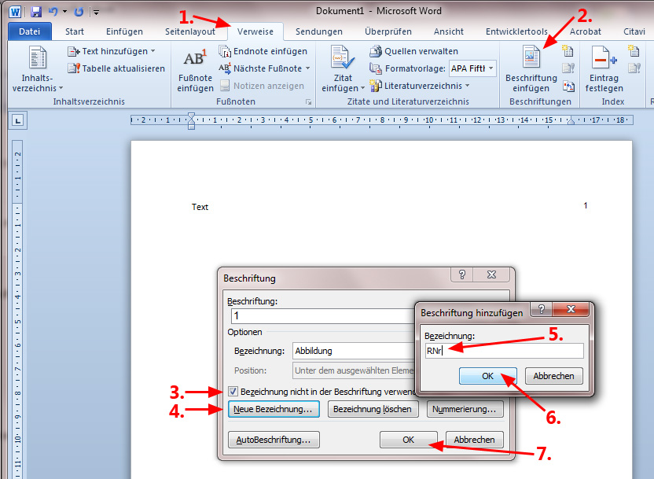

8
Nun kann man an einer beliebigen Stelle einen Querverweis auf die Randziffern setzen:
9
Dazu geht man über Einfügen – Querverweis und stellt beim Verweistyp den Namen auf RNr. Nun kann man auf die Gesamte Beschriftung (d.h. die Randziffer selbst) oder auf die Seitenzahl der betreffenden Randziffer, die im unteren Teil ausgewählt ist, verweisen.
